共通の話題を用いたグループワークにおける認知症高齢者同士の交流の検証
キーワード：認知症高齢者、グループワーク、認知症高齢者同士の交流、共通の話題

南１病棟 〇楮原由佳
水田裕美

はじめに
認知症患者にとって人との関わりは基本的な心身の安定を保ち、日々の暮らしに必要な程度 の社会性を維持するためにも欠くことのできないものである。しかし、認知症患者は認知的な障害により人に対する興味や関心を適切に表現することが難しくなる。そのため、他者との交流がもちにくくなり、その結果、孤独感を感じるようになると言われている。
当病棟は、認知症治療病棟である。患者と職員の交流をもつことはできているが、患者同士は食事やリハビリなどで挨拶をすることはあっても、交流をもつことなく過ごしている。そのため、職員が仲介役となって交流の場を設けるがその場限りとなっている。どうしたら患者同士の交流がもてるようになるだろうかと考えた。
グループワークで共通の趣味である料理をすることで周りの人への気配りができるようになり、仲間意識・連帯感が生まれていたと評価した先行研究がある。人は、自分と同じ共通点があることでその人に親近感が湧く心理があると言われている。また、自分と似通った仲間を求めることで安心するという一面をもっている。
そこで、患者の好きなことや興味のあることなど、共通の話題をテーマにし、作業でなく日常生活に取り入れやすい会話をすることで、仲間意識・連帯感に繋がるような患者同士の交流がもてるようにならないかと考えた。
認知症高齢者は、昔の記憶は維持されやすい。そこで、当病棟で使用している生活歴チェックシートを元に共通の項目に該当するグループを作り、会話を中心としたグループワークを行うことで、認知症患者同士の交流が図れるか、検証することとした。

定義
交流とは…互いに行き来すること。また、その間でさまざまな物事のやりとりが行われること。本研究では、患者同士がグループワーク内において、会話をする、他の患者の話したことに対して表情を変える、頷く、あいづちをうつといったコミュニケーションをいう。
グループワークとは…個人や集団が抱える問題に効果的に対処するためグループ活動を通じて援助する社会福祉実践の一方法。本研究では、対象者がグループで1つのテーマに沿って話すこととする。
生活歴チェックシート(表1)とは…平成21年度に当病棟研究で作成したシートのこと。認知症高齢者への理解を深めるために必要な情報を把握することができる。(以下、チェックシートと略す）
対人関係の観察リスト(表2)とは…患者の対人関係においてどのようなことが問題になっているのかを把握するためのもの。大きく「ひきこもり」「表面的なかかわり合い」「他者に対して拒絶的」「他者に依存的」「他者との関係のもち方」という項目に分かれており、それぞれにさらに細かく観察項目が設けられている。(以下、観察リストと略す）

Ⅰ 研究方法
1．研究期間：平成25年6月18日～8月31日
2．研究場所：南一病棟
3．研究対象者：南一病棟の患者6名(表3）
1)職員の介入があれば、交流がもてる患者
2)チェックシートで共通の項目が該当する患者
3)男女で話しやすい内容が異なるため、今回は女性を対象とした。
4)1)2)3)の条件を満たし、精神科医師からの助言を元に対象者を決定する。

表3．研究対象者紹介
 | 対象者 | 年齢 | 参加  回数 | 病名 | 研究前の対人交流
Ａチーム | A氏 | 82歳 | 14回 | アルツハイマー型認知症 | 他者に対し話しかけることは少ないが、話しかけると自発的な発言が多い。
Ａチーム | B氏 | 78歳 | 16回 | 外傷性認知症 | 自発的な発語は少ない。
Ａチーム | C氏 | 79歳 | 11回 | 混合型認知症 | 集団の中に入ると拒否や帰宅要求があり、時折、大声がある。
Ｂチーム | D氏 | 64歳 | 16回 | 血管性認知症 | 他の対象者の些細な発言にも返答する。自発的な発語があるがつじつまの合っていないことが多い。
Ｂチーム | E氏 | 90歳 | 15回 | レビー小体型認知症 | 自発的な発語は家族に対してはあるがそれ以外ではほとんどない。
Ｂチーム | F氏 | 90歳 | 18回 | 混合型認知症 | 塗り絵や計算ドリルを一人で黙々と行っている。  他者に話しかけることは少ない。

4．データ収集の方法
1)グループワーク実施前（6月18日～7月7日）
(1）全職員に研究の主旨が理解できるようグループワークの進め方について説明する。
(2）チェックシートの共通項目に該当するメンバーをAチームとBチームから1グループずつ作る。（雑談には5人の小集団が最も適しているということから対象者3名と職員2名を1グループとする）

2)グループワーク実施中(7月8日～8月21日)
(1)グループワークにおける職員の役割
①リーダーは対象者と顔なじみのある職員が行う。優先順位は、研究者、部屋担当、ブロック担当とし、司会・進行を行う。
②サブリーダーは、リーダーの補助役となり、対象者への声かけを行う。また、タイムキーパー、対象者の排泄介助も行う。
③観察者は、対象者の様子が見える位置で、グループワーク実施記録(表4)（以下、実施記録と略す）に沿って記録する。
④グループワークに参加する職員については、事前に週間予定表に記載しておく。
⑤観察リスト調査は、グループワークに参加した3名の職員がグループワーク実施後、毎回行う。
(2)グループワーク中の対象者に関すること
①平日の午後(14時～17時の間)の週3回の隔日で、計20回実施する。実施時間は15分から30分とする。
②場所は、各チームの食堂で長い机に2名ずつ向かい合う。
③テーマはAチームでは演歌、Bチームは家事とする。
④テーマに沿った写真、広告、絵、音楽、物品を使用し、会話が弾むような環境を作る。
⑤対象者2名以上の参加でグループワークを実施する。グループワークへの参加の拒否があった場合は、時間と職員を代えて2回までは誘う。
(3)グループワークの実施の流れ
①職員が名札を作成し本人の机の前に置く。
②始めの挨拶後、職員が自己紹介し、次に対象者の紹介をする。
③テーマの内容で会話を行う。
④終わりの挨拶をする。（会話がつきなくても、時間が来たら話をまとめ終了する
(4)実施中の注意点
会話が途切れた場合はテーマに沿った話題
を提供する。
①テーマから逸れても、修正せずその話に合わせて終了まで進める。
②一人の対象者でも、グループワークに 集中できない状態が続いた場合は、30分経過していなくても中止する。
③対象者の尊厳を守り強要、指摘はしない。
④日常生活において、対象者同士の意図 的な交流の場は作らない。

5．データの分析方法
1)対象者の対人関係について観察リストに
沿って観察・記録する。また、対象者一人
ひとりのグループワーク中の対人交流に
ついて実施記録に記入し、それぞれの変化
をみる。
2)グループワーク中の対象者同士、職員と対象者それぞれの交流の回数の変化をみる。

6．倫理的配慮
対象者と家族に十分な説明を行い、同意を得た上で実施する。研究終了後は家族に結果を伝え、知り得た情報は研究論文以外には使用しない。

Ⅱ 結果
1.対人交流・観察リストの変化について（表5）

2.
（表5）対人交流、観察リストの変化
 | 対象者 | 対人交流の変化 | 観察リスト
Ａチーム | A氏 | 返答や意思表示をするようになった。 | 全ての項目に変化なし。
Ａチーム | B氏 | 意思表示ができるようになった。  自分の名前をあだ名で紹介。対象者全員の自己紹介を自ら進んで行った、 | 「ひきこもり」⑨5回目「できる」に移行。
Ａチーム | C氏 | 先頭を切って笑顔で他の対象者に話しかけるようになった。 | 全ての項目に変化なし。
Ｂチーム | D氏 | 他の対象者と交流する。  つじつまの合った話ができるようになった。 | 「ひきこもり」⑥  6回目「もてる」に移行。
Ｂチーム | E氏 | 自ら話題を変るような発言があった。 | 「ひきこもり」⑥  6回目「もてる」に移行。
Ｂチーム | F氏 | 笑顔になる場面が出てきた。 | 全ての項目に変化なし。

- グループワーク中の対象者同士、職員と対象
者ぞれぞれの交流の回数について(図1、図2)
Aチ－ムでは、演歌をテーマにグループワークを行った。その結果、対象者同士の交流回数は平均2回であった。職員と対象者の交流回数は平均14回であった。対象者同士の交流で最も多かったのは5回であった。この回では、A氏の自己紹介に対し、B氏、C氏がそれぞれ返答をした。また、B氏が化粧をしていたC氏に対し「綺麗。」と伝えていた。
Bチームでは、対象者の交流回数は平均4回であった。職員と対象者同士の交流回数は平均16回であった。対象者同士の交流で最も多かったのは12回であった。この回では、かぼちゃの調理方法や豆腐の食べ方について3人が意見を交わし合った。
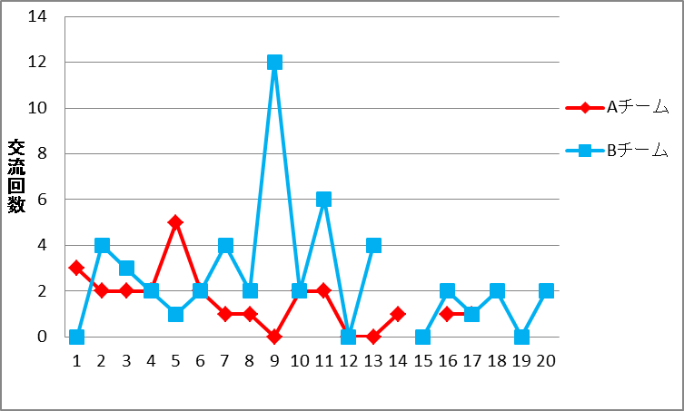
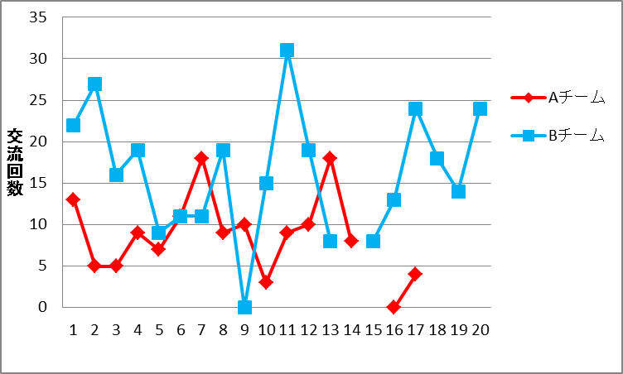
各チーム 会話のやりとり
Ａチーム：5回目の会話 | Ｂチーム：9回目の会話
～自己紹介の場面で～  - Ａ氏:自己紹介をする。「○○です。」  B氏:「見覚えあるなぁ。」  Ｃ氏:「ないなぁ。」  - Ｂ氏が化粧をしているＣ氏に対し、「綺麗」と話しかける。  - Ｃ氏:「鳥取、広岡、津ノ井。」  Ｂ氏:「聞いたことはある。」 | ～かぼちゃについて～  Ｄ氏:「かぼちゃおいしいわ。炊くだけだけどおいしいよね。大好き。」  Ｆ氏:「炊く。」  Ｅ氏:「炊くのと小豆混ぜて。」  Ｄ氏:「炊いたことはあるけどね。気を付けないとうまくできない。砂糖入れるし。」  Ｅ氏:「塩も入れる。」  Ｆ氏:「私も塩と砂糖でしょーった。」 続く…

Ⅲ 考察
今回、共通の話題を 元にグループワークを行うことで対象者同士の交流が図れるかについて検証を行った。対人交流の変化については、6人中4人がグループワークを繰り返し行うことで自発的な行動が見られるようになった。これは、対象者にとってグループワークが「人と話す場」と思えるようになったことで、自分から発言したり、表情に変化が出るという結果になったと考える。保田井ら^{1）}は「一人ひとりのメンバーがグループにおけるプログラム活動（グループ経験）を通じ，仲間同士がお互いに影響しあって，変化（問題解決）する機会とするためにグループを利用することを援助する。」と述べている。グループワークを通して、対象者間に相互作用が生まれ、自分の想いや考えを他の対象者に伝えようとする行動に繋がったと考える。
グループワークを通して、対象者の自発的な行動は見られたが、それが対象者同士の交流に繋がらなかった。コミュニケーションは話し手と聴き手が相互に入れ替わり、同じ情報を共有する中で相互理解が進んでいく。しかし、今回のグループワークでは、C氏が他方の音に反応し視線を向ける、E氏が小声で話をする、いう場面が見られた。つまり、話し手の伝えたいことが聴き手に伝わらない、話し手が伝えようとしたことを聴き手が受け止めることができない状況にあった。そのため、情報の共有、相互理解へと進むことができなかった。
菅²⁾は「認知症や脳の機能障害を抱えていることにより、言葉がスラスラと出てこなかったり、言葉の意味自体を理解できなかったりする場合があります。また、耳の聞こえが悪かったり、注意が散漫になっていたりするため、話し手の声が聞こえていない場合があります。」と述べている。グループワークを行う際、まず、認知症高齢者一人一人のコミュニケーションにおける問題点を理解する。そのうえで、互いのコミュニケーションの橋渡しとなるよう介入することで、対象者同士の交流へ結びつけることができるのではないかと考える。
グループワークは、目的に沿った計画の立案、実施、評価、計画の修正を繰り返しながら実施していく。初めに、グループワークを計画するにあたり、共通する話題をチェックシートから選択しグループを構成した。Bチームでは、家事を話題にした時に対象者同士の交流回数が多かった。一方Aチームでは、演歌を話題とした時でなく、その他の話題の時に対象者同士の交流回数が多かった。共通点があることで親近感が湧く心理があるといわれているが、単に好むテーマというだけでグループの構成を考えるのではなく、対象者がテーマのどういうところに興味・関心があるか、より具体的に把握したうえでグループを構成する必要があった。
職員の役割について保田井ら¹⁾は「グループワーク実践の最中に，常に，①自分（ワーカー）とメンバーの関係，②メンバー同士の相互作用，そして③グループ全体とその展開状況の3つの側面について観察し，状況を把握し，瞬時に必要性を判断して介入を行っていくことになる。」と述べている。つまり、職員はグループワーク実施中の状況を把握しながら、対象者同士の交流が図れるように介入し、進行していく必要がある。
グループワーク後の振り返りの中では、対象者の対人交流に変化があったことに気付いていた。しかし、それを次の計画立案に活かすことができていなかった。保田井ら^{1）}は、評価の内容に関して、「グループワークでは，メンバーやワーカーそのものに加え相互作用や援助の関係性，時間的経過による個人の変容等の評価も重層的・複合的に行っていく必要がある。」と述べている。このことから、グループワーク全体について評価し、それをグループワークに関わる職員の共通認識とし、次のグループワークに活かしていくことが必要である。
以上のことから、グループワークの目的を達成するためには、計画の立案、実施、評価、計画の修正という一つ一つを検討していくことで、より目的に近づけることができる。

Ⅳ 結論
1.グループワークの相互作用の効果により、対象者一人一人の対人交流の変化が見られたが、それが対象者同士の交流に繋がらなかった。
2.グループワークは、計画の立案、実施、評価、計画の修正という一つ一つが目的に沿ったものであるか検討し、実施していく必要がある。

おわりに
今後、患者同士の交流を増やしていくためには、まず、患者一人一人に目を向けていかなければならない。病気に対する知識や理解を深め、その人の性格や生活歴、背景に関心を持ち、援助していく必要がある。また、日常生活においても患者の変化に気付き対応できる介護力を培っていきたい。

謝辞
本研究にご指導、ご協力して下さった皆様に
心より深く感謝致します。

引用文献
1）保田井進，硯川眞旬，黒木保博：福祉グループワークの理論と実際，10，42，78，ミネルヴァ書房，京都府，1999
2）菅寛子：Q＆Aでわかる回想法ハンドブック「よい聴き手であり続けるために」，151，中央法規出版，東京都，2011

参考文献
1)飯干紀代子：今日から実践認知症の人とのコミュニケーション,中央法規出版株式会社,東京都，2011
2)岩崎テル子，小川恵子，小林夏子他：作業療法評価学，医学書院，東京都，2007
3)坂田三允：心を病む人の看護，中央法規出版株式会社，東京都，1995
4)長谷川和夫・永田久美子・宮島渡：認知症の理解，中央法規出版，東京都，2009
5)保田井進，硯川眞旬，黒木保博：福祉グループワークの理論と実際，ミネルヴァ書房，京都府，1999
6)本郷馨:小集団研究辞典,中央印刷,東京都,1990
7)三好春樹：痴呆論，雲母書房，東京都，2010
8)山根寛：精神障害と作業療法，三輪書店，東京都，2007
9)山根寛・香山明美・加藤寿：ひとと集団・場，三輪書店，東京都，2000
10)蘭香代子・下垣光・中島健：心理学理論と
心理的支援，中央法規出版，東京都，2011
11)グループワーク展開過程における利用者の変化と援助者の役割の考察，2013-5-20
kmcb.or.jp/training/pdf/case/godo5/K_godo5_1211_01.pdf
12)そういうことだったのか！心理学講座：類似性の法則 /類似性の法則と人の心理の意外な事実，2013-11-2
http://www.standby7.net/4.html

表１ 生活歴チェックシート
生活歴チェックシート 氏名 様
暮らしの様子
食事の習慣
飲酒・喫煙の習慣
排泄の習慣・トイレの様式
風呂・身だしなみ（湯の温度・歯磨き・髭剃り・髪をとかすなど）
お洒落・色の好み・履物
好きな音楽・テレビ・ラジオ
家事（掃除・洗濯・買い物・料理・家事のしたく）
興味・関心・遊び（スポーツ・習い事など）
なじみのあるものや道具
得意な事/苦手な事
性格・趣味など
信仰について
私の健康法（例：寒風摩擦など
その他
本人・家人（ ） 記入者

表2 対人関係の観察リスト
項目 | 内容 | 〇OR×
ひきこもり | 1.本人のまわりにいるすべての人を避ける  2.あいさつ、話しかけ、誘いに反応しない  3.近づくとその場を去ってしまう  4.料理後活動後の食事なども他の場所で1人で食べる  5.他者の会話を聞いていっしょに笑ったりするが、自分からは関わり合いをもてない  6.他者の会話を聞いていっしょに笑ったり  するが、自分からはかかわり合いをもてな  い  7.話しかけには「はい」「いいえ」などの返答はする  8.他者といっしょにいることができる  9.他者の輪の中に入れるが、自分から話したり、自分の考えや意見を相手に伝えることはできない
表面的な関わり合い | 10.日常的な会話には問題は見られないが、自分自身のことや病気に話などになると話をそらしたりする  11.表面的なかかわり合いは、特定の人に対してのみ  12.表面的な反応は、特定の話の内容に対してのみ  13.病状からの影響を示すものがある  例：表情が硬い、落ち着かない、徘徊や空笑、独語がみられる
他者に対して拒絶的 | 14.他者に接近されると緊張して身構える  15.話しかけても黙っていて応えない  16.場を離れる  17.どこかに隠れたりする  18.言語表現は、攻撃的、易怒的、口調が荒い、声の調子が高い  19.表情は硬く緊張が強い、相手をにらむなどがみられる
他者に依存的 | 20.日常のすべてのことについて他人まかせ  21.担当者がいっしょだと行動するが、援助しないと行動しない  22.自分でできることでも他者に援助を求め  る  23.判断や決定が他人まかせ
他者との関係の持ち方 | 24.本人の周囲人と関係をもとうとする  25.自分の要求を受け入れてくれる相手を選び、要求が通らないと相手を攻撃する  26.関係ある相手と同一行動をとろうとする  27.自分と相手とを区別するという認識が乏しい  28.恒常的な関係がもてない
表4グループワーク実施記録

